Damien Chancerel – Steven Kerautret

# Rapport API

## Introduction

https://fastapi.stevenkerautret.site/docs

APmovIes est une API permettant de récupérer les notes et les descriptifs de films depuis les API imdb, tmdb ainsi que metacritic.

De plus, en s’inspirant de ces dernières, nous permettons à nos utilisateurs de créer un « compte » rapidement afin de commenter et noter eux-même leurs films.

# Fonctionnalité réalisée

Les utilisateurs de APmovIes peuvent récupérer les notes de chacun des 3 sites de critiques cités précédemment mais aussi avoir une moyenne des 3 sites. Aussi, puisque nos utilisateurs ont la possibilité de noter un film depuis notre API, il nous a semblé intéressant qu’ils puissent consulter la note moyenne d’un film depuis notre base de données (qui est bien sûr moins dense que IMDB, TMDB…).

Les commentaires postés peuvent être supprimés ou mis à jour par l’utilisateur. Bien entendu, il est possible de visualiser tous ses commentaires, mais aussi tous les commentaires d’un film en particulier.

A la création du profil, APmovIes renvoie une clé API. Il est essentiel de la garder pour utiliser toutes les fonctionnalités de l’API. C’est un « credential » pour l’utilisateur et une sécurité de plus pour nous.

Enfin, il nous a semblé cohérent de proposer un TOP des meilleurs films. Ce top peut être paginé et trié en fonction de la date de sortie du film. On peut par exemple décider de voir le top des films sortis depuis mai 1995 ou entre deux dates précises.

Si un utilisateur souhaite quitter définitivement l’API, il peut supprimer son profil.

## Technologies utilisées

### FastAPI / Swagger

Nous avons opté pour l’utilisation de FastAPI, un framework que nous avions déjà utilisé lors d’un projet précédent. Le code est intégralement en Python. Ce choix s’explique par la facilité d’implémentation de l’interface swagger. En effet, nous avions débuté le projet avec du nodeJs mais l’implémentation de swagger aurait été beaucoup plus fastidieuse qu’avec FastAPI.

FastAPI permet d’annoter une fonction avec les tags *post, get* ou *delete* avant sa définition. Ce tag est lu par fastAPI et est automatiquement traduit pour créer le fichier de configuration de swagger.

De plus, si la méthode possède un ou plusieurs paramètres, ils sont également lus et ajoutés dans l’interface swagger.

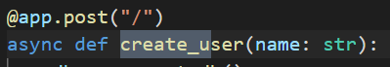

*Définition de fonction avec annotation traduite en swagger*

### Docker

L'installation est déployée automatiquement avec un conteneur docker qui est build automatiquement avec les actions github à chaque commit.

Le conteneur est accessible en ligne à travers Traefik (TLS Cloudflare), et une base de données mariadb est installée sur la machine host.

On utilise ainsi docker-compose pour tous les conteneurs, et tout sauf mariaDB est conteneurisé.

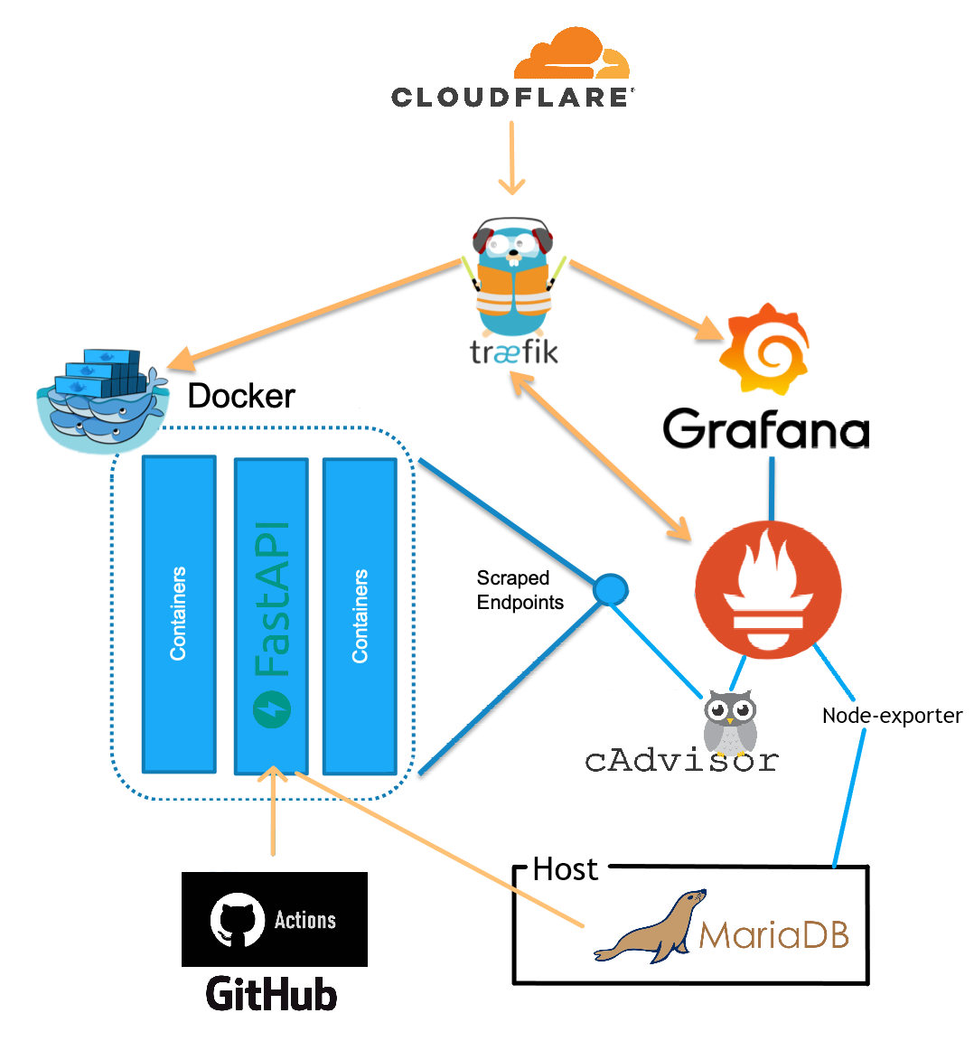

### Grafana

Des métriques sont disponibles sur Grafana. Les données proviennent de prometheus, qui est connecté à cadvisor d'une part pour les infos des conteneurs docker et à node-exporter pour les informations du système hôte.

On peut ensuite mettre en place des alertes, par exemple si l’espace disque est critique ou qu’un conteneur ne répond pas.

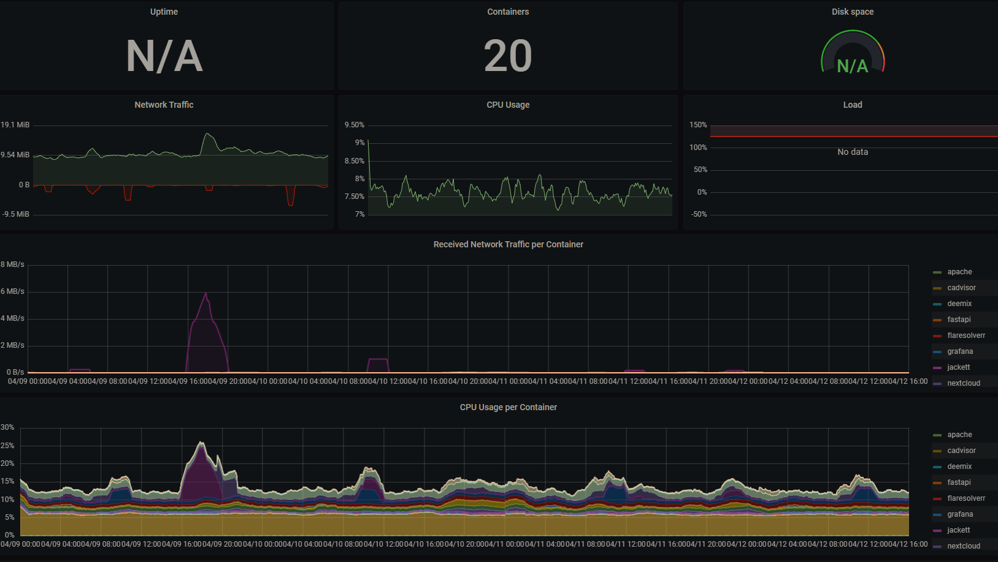

### Conclusion

Ce projet était intéressant pour son aspect DevOps et les principes d’automatisation à appliquer. De plus l’API elle-même peut être exploitable pour les plus grands cinéphiles.